**2020年新工科联盟-Xilinx暑期学校团队项目设计文档**

**设计文稿提交格式**

**(Project Paper Submission Template)**

|  |  |
| --- | --- |
| **作品名称** | 滤镜相机 |
| **板卡型号** | xc7s15ftgb196-1 |
| **所在班级** | A班 |
| **成员姓名、学号、学校** | |  |  |  |  | | --- | --- | --- | --- | | 姓名 | 学校名称 | 院系专业 | 学号 | | 朱云烽 | 东南大学 | 电子科学与工程学院 | 06017133 | | 李威 | 东南大学 | 电子科学与工程学院 | 06017119 | |
| **Github链接** | https://github.com/Hounhanm/sea.git |

**第一部分**

设计概述 /Design Introduction

（1.请概括地描述一下你的设计，可包括本设计目的、学习到的知识点、应用方向或者设想的应用场景等；2. 经组内成员讨论后以表格的形式描述项目中各成员在项目中发挥的作用或者贡献百分比；3.作品的展示照片）

**设计概述：**

“滤镜相机”

通过其他软件输入图像数据，在系统中对RGB三通道的数据进行处理，通过加设不同的参数，显示出不同的视觉效果。并且下载到板子上之后能通过按键切换、复位不同的滤镜效果。

这是一项自主命题的项目，其本质是实验指导书上实验十的延伸和拓展。从参加Xilinx暑期学校的这方面去考虑，这样选题的目的是因为这是一个和所授课程联系紧密的项目，能够帮助我巩固课上所学。从这个项目中，我所掌握到的知识或技能包括但不限于使用Matlab生成coe文件、IP核的封装和调用、状态机设计、HDMI视频显示输出、几种滤镜效果的实现方式等。从应用方向上来看，该项目设想的应用方向适用于对已经获取图像信息之后的进一步处理；如用在相机的外设上或进行后期处理。但目前仍然是简陋的原型。

**组内分工：**

|  |  |
| --- | --- |
| 成员 | 项目中负责的任务和工作 |
| 朱云烽 | 滤镜方案设计、代码编写与调试 |
| 李威 | 资料查阅、烧写现象测试、拍摄 |

**展示照片：**

（展示视频另附）

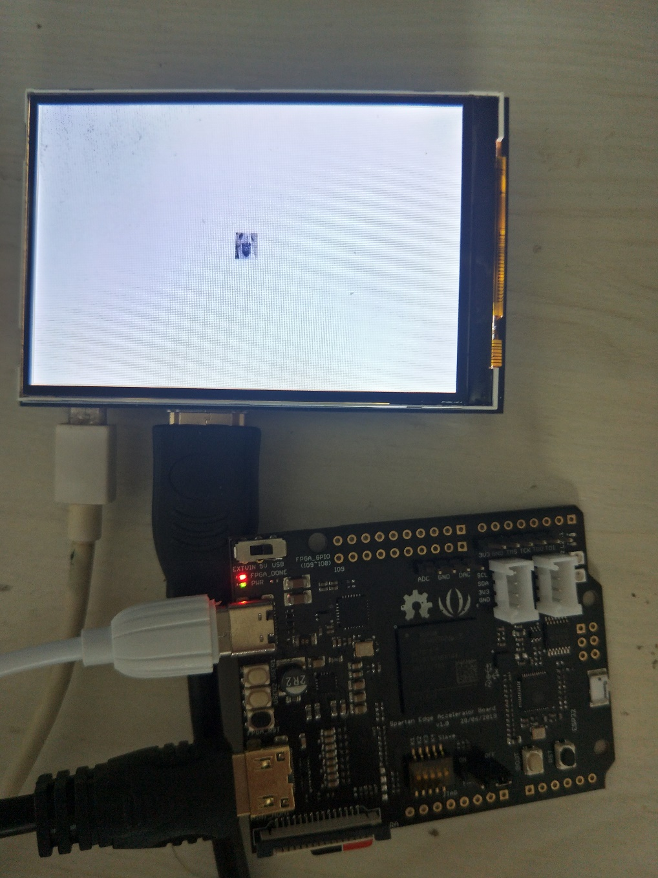

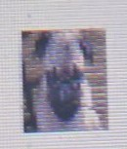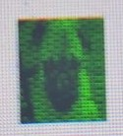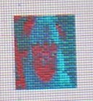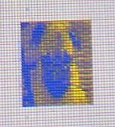

**第二部分**

系统组成及功能说明 /System Construction & Function Description

（请对作品的1. 计划实现及已实现的功能；2. 项目系统框图；3. 使用的技术方向做说明）

**计划实现及已实现的功能：**

计划实现的功能：

通过外设摄像头拍摄照片；

使用Matlab软件通过RGB三通道生成coe文件；

在屏幕上显示获取的图像；

在屏幕上显示不同滤镜效果下的图像；

按键切换屏幕上显示的图像并且有循环、复位功能。

已实现的功能：

使用Matlab软件通过RGB三通道生成coe文件；生成的coe文件的数据宽度和数据总数可以自由指定，但超过100*100之后vivado就会报错。

在屏幕上显示获取的图像；但由于coe文件数据和屏幕本身不理想，成像效果并不理想，图像清晰度不高而且还非常小。

在屏幕上显示不同滤镜效果下的图像；在学习滤镜相关知识时尝试了若干滤镜，但有部分预期增设的滤镜没有能成功实现，如马赛克滤镜、浮雕滤镜等。

按键切换屏幕上显示的图像并且有循环、复位功能。

**项目系统框图：**

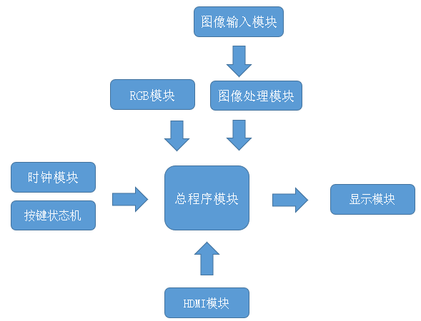

**使用技术方向、操作流程：**

需要用到的软件与硬件：VIVADO，MATLAB，SEA开发板，显示屏，TYPEC，HDMI转MINIHDMI转接线。

系统组建步骤：

1. 将需要处理的图片利用MATLAB产生COE文件。

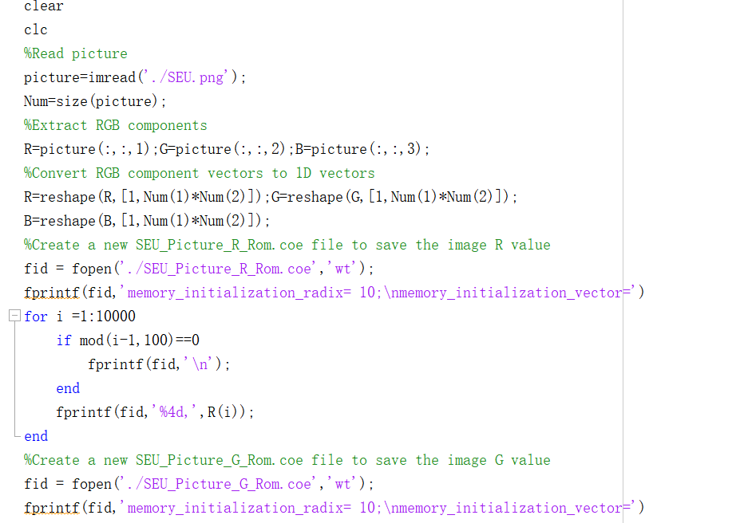

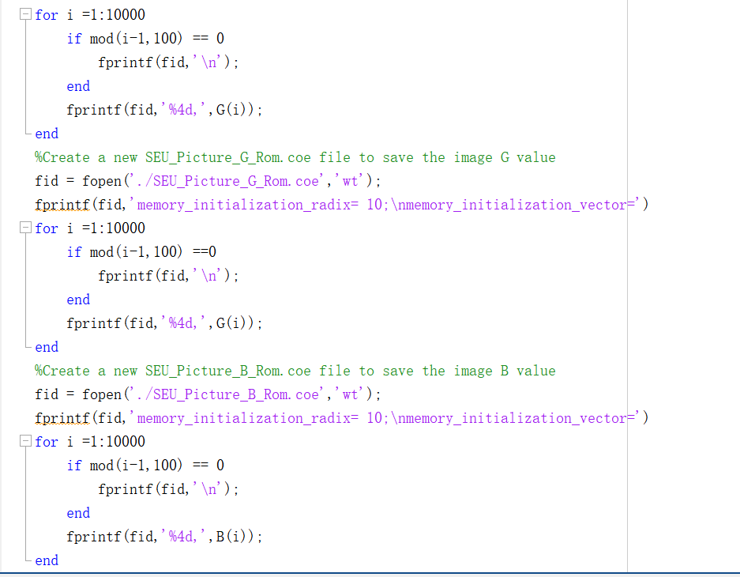

1. 打开VIVADO建立新工程，创建DESIGN SOURCES，包括DRIVER_HDMI（HDMI驱动模块），VIDEO_GENERATOR（图像产生模块），JK1与JK2两个按键模块，以及总程序模块。再向工程中添加IP核，包括VIVADO自带的CLK_WIZ分频器，三个BLOCK MEMORY GENERATOR（ROM IP核）用以载入COE文件,以及一个RGB2DVI IP核。其中分频器的时钟频率设置为100*100照片对应的148.5MHz。

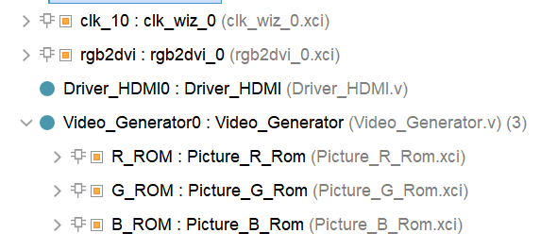

按下图设置RGB2DVI IP核

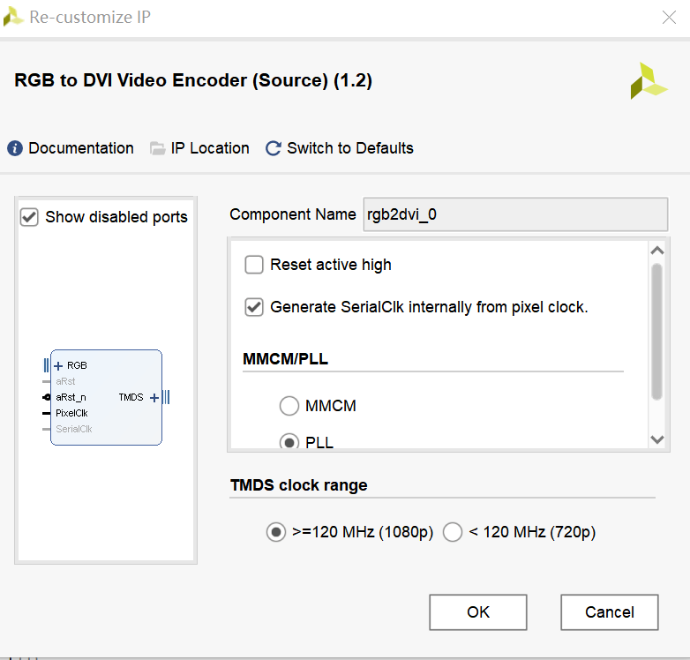

3、DRIVER_HDMI为HDMI的驱动程序。

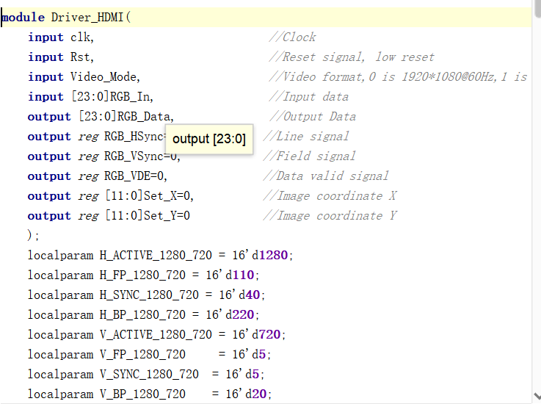

……

4、VIDEO_GENERATOR（图像产生模块）是工程的主要模块，其中

定义了按键状态机：按下键一会轮流切换状态一到四共四种状态（可循环），按下按键二则回到状态零；

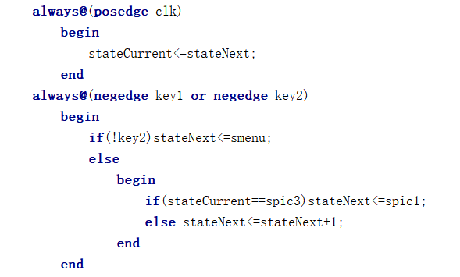

定义了在HDMI屏显示图片。

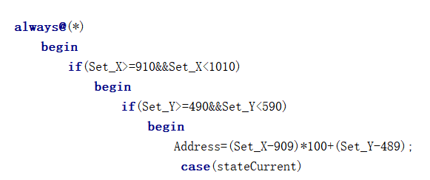

确定了四种状态下原图及三种滤镜的参数。

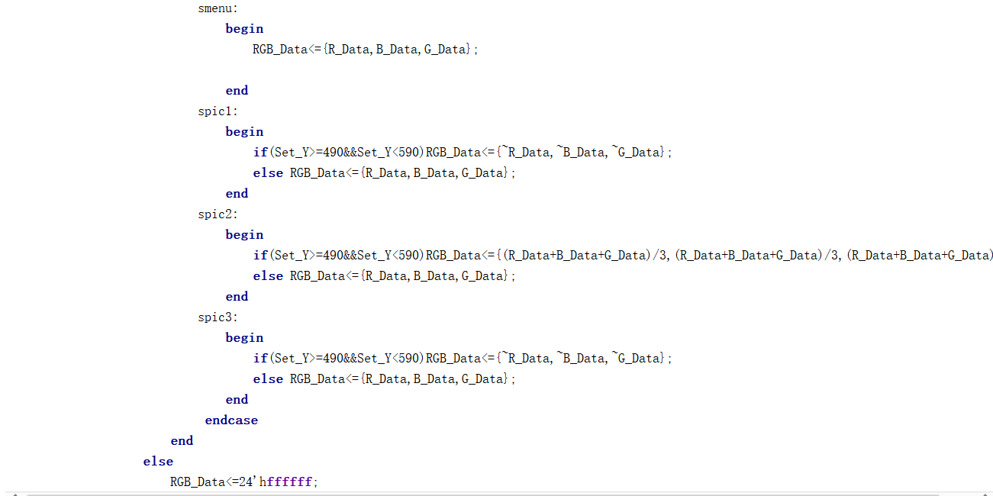

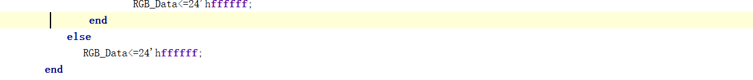

并对三个ROM IP核以及两个按键模块进行实例化。

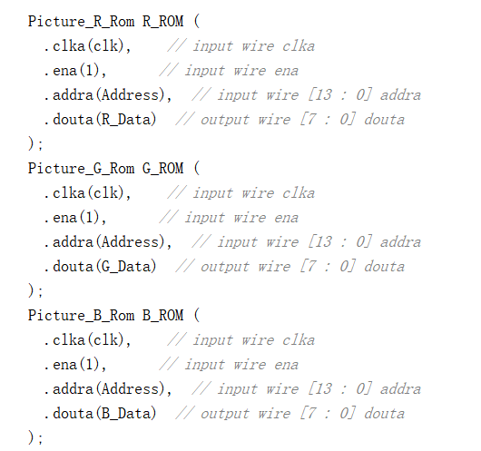 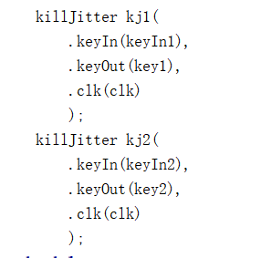

5、主模块中定义了输入输出变量，

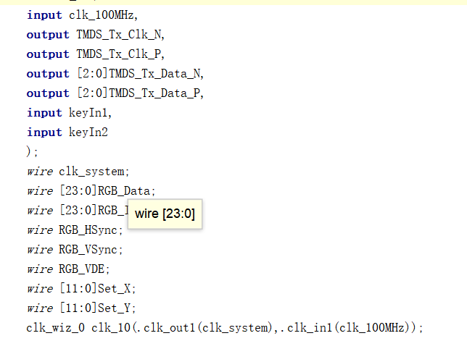

以及对RGB2DVI IP核，HDMI驱动模块，VIDEO_GENERATOR（图像产生模块）进行实例化。

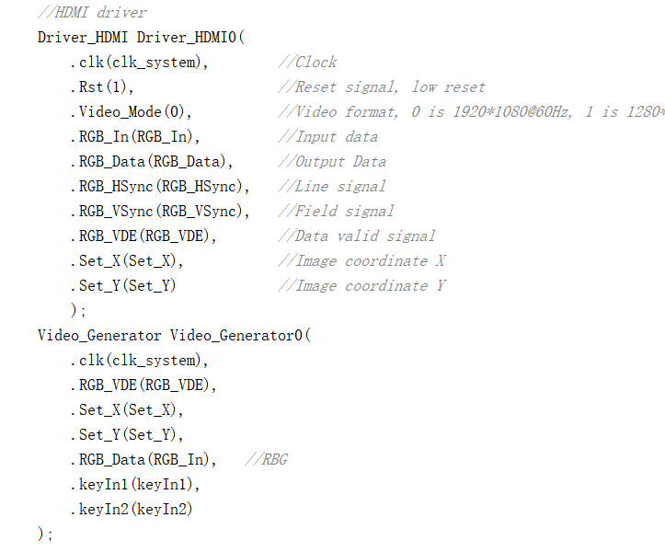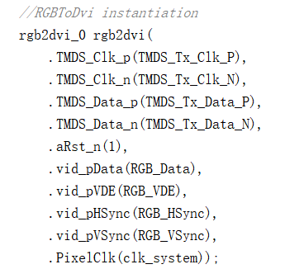

**第三部分**

完成情况及性能参数 /Final Design & Performance Parameters

（作品已实现的功能及性能指标）

**完成情况及性能参数**

|  |  |  |
| --- | --- | --- |
| **已实现的功能** | **完成情况** | **性能参数** |
| Matlab生成coe文件 | 生成的coe文件的数据宽度和数据总数可以自由指定，但超过100*100之后vivado就会报错。 | coe文件的大小随取值不同在50KB到196KB不等；  用记事本打开coe文件之后里面是从0到255的数组。 |
| 屏幕上显示获取的图像 | 但由于coe文件数据和屏幕本身不理想，成像效果并不理想，图像清晰度不高而且还非常小。 | 像素为100*100 |
| 屏幕上显示不同滤镜效果 | 尝试了若干滤镜，但有部分预期增设的滤镜没有能成功实现，如马赛克滤镜、浮雕滤镜等。 | 略 |
| 按键切换屏幕显示 | 按键切换屏幕上显示的图像并且有循环、复位功能。 | 按键的辨识极限为时钟信号的100MHz |

**第四部分**

总结 /Conclusions

（谈一谈完成暑期学校课程后的收获与感想。请每位组员分开写。）

心得体会（朱云烽）

历时15天的Xilinx暑期学校已经步入尾声。从课堂到实践，从代码到烧录，从讨论算法到调整参数……回首望去，收益良多，感慨良多。

在几次质量颇高的讲座之后，我收获了很多知识；但说来惭愧的是，其中有不少知识我都曾经在数电的课堂上学习过，却早就还给了老师。其中让我印象最深刻的知识点就是两大状态机的区别和时钟信号的重要性这两点。

两大状态机指Moore状态机和Mealy状态机。他们的区别在于Moore状态机当前的输出只与当前状态有关。而Mealy状态机当前的输出不仅和当前状态有关，还和当前输入有关。起初我认为Moore状态机指的是一种单向的，不会“返回自身”或者“打转”的一种模式，但实验案例告诉我不是这样。这也说明我在这方面的理解不够深刻。据悉，这之间的误区应该是没有搞明白“状态”和“输出”的区别。这么看来，Mealy状态机或许倒是更类似于负反馈这样的系统。我不知这么理解是否正确。不管如何，这都促使我思考两种状态机的区别。除此之外，关于时钟信号的理解。事实上一直以来我都认为时钟信号CLK是一个随处可见的，没什么稀奇的东西；但他普遍普通却不意味着他不重要。在时钟分频的相关课程中，时钟信号的设置让我吃足了苦头，也让我意识到了他在一个系统中扮演的重要角色。

除此之外，我也意识到了团队合作的重要性，以及一个人做实验是多么的不方便。团队合作的模式下，几个人集思广益，思考算法，交换意见，轮流干苦力。即便不论这些，哪怕只是结伴而行，哪怕只是有同伴和你一起对LED灯的亮灭提心吊胆，哪怕只是有人和你一起手忙脚乱地去修改满目红光的Verilog代码；也要远远比一个人形单影只的埋头苦干要棒得多……有比较才有优劣，有经历才有收获；现如今因为疫情的原因同队的两人分隔两地，想要交流课题的进度当真无必困难。他看不见Vivado程序的反应，我看不到烧录之后的具体现象；只能通过聊天软件叮叮叮叮地交流，当真麻烦。怪不得实验室里的研究员们，总是一组一组的，先不论能力和水平够不够的上一个人完成课题，一个人单独的动手实践，和一伙人一齐动手，当真不同。

这次的Xilinx暑期学校时间紧，任务重。一下子投身到高强度的实践中去确实有点身心俱疲。不过虽然累，但却是痛苦并着快乐的。还有Xilinx 以及学校为我们请来的各领域大佬做讲座，热心的老师、助教手把手指导。有一说一，Xilinx暑期学校是能学到东西的实习，是个好实习。

心得体会（李威）

这次的暑期课程时间比较紧张，尤其是是前面的课程部分，但是相对来说过得也很充实，能切实感觉到自己收获了很多知识以及实践的经验。包括熟练掌握vivado的基本操作，理解与改写撰写代码，熟悉下载验证等有关FPGA的工程操作，对于FPGA的开发流程也有了更为明确的认知。但是对于我自己而言，最大的收获应该是亲身参与了一个FPGA项目的开发，而且是在有相关课程的基础上参与的项目，相对于开始一个完全陌生的项目而言，整个开发过程显得比较清晰，项目目的也相对明确，能够收获更好的经验，为以后参与更复杂的项目开发打下了很好的基础。此外对于这次项目开发所使用的外设HDMI屏有了更深刻的认识。虽然项目期间也遇到了一些困难，但是组员互相帮助，共同查找资料，最终也解决了问题。